Россия, труд, народовластие, социализм!

КОММУНИСТИЧЕСКАЯ ПАРТИЯ РОССИЙСКОЙ ФЕДЕРАЦИИ
Ц Е Н Т Р А Л Ь Н Ы Й К О М И Т Е Т
Отдел по проведению ИЗБИРАТЕЛЬных кампаний

Проблемы узнаваемости Николая Харитонова на старте избирательной кампании в январе 2024 г

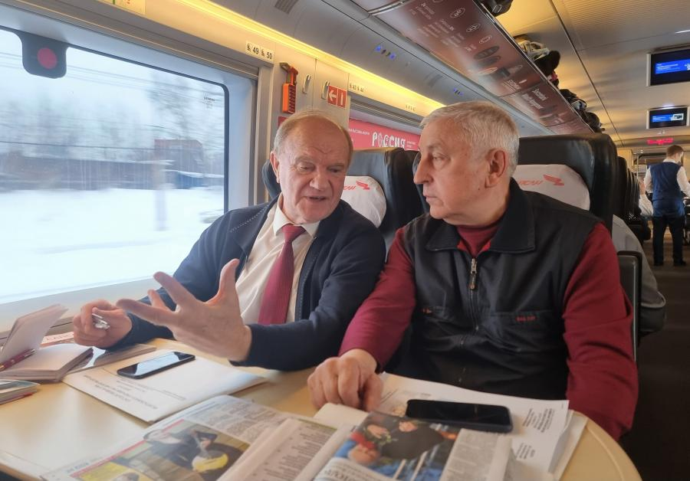

Исследовательская группа Russian Field Всероссийский телефонный опрос
11-19 января 2024 года 1600 респондентов. Погрешность опроса 2,45%

Исследовательская группа Russian Field по заказу ЦК КПРФ провела Всероссийский телефонный опрос 11-19 января 2024 года в ходе которого оценила узнаваемость кандидата КПРФ Николая Харитонова.

- Около половины опрошенных в той ли иной степени знают о Харитонове (43%).
При этом только каждый десятый (13%) знает его, еще треть (30%) просто что-то слышали. Узнаваемость среди мужчин выше, чем среди женщин (50% против 38% соответственно). Соответственно, ничего не слышали о нем 51% мужчин и 63% женщин. Узнаваемость увеличивается с возрастом: среди 45-59-летних осведомлены о Харитонове 46% опрошенных против 28% в возрастной группе 18-29 лет. Максимальная узнаваемость среди опрошенных старше 60 лет – знают или что-то слышали о нем 59% в этой группе.
Несколько чаще знают о Харитонове россияне с высшим образованием (46% против 38% опрошенных без высшего образования) и более обеспеченные (46% тех, кто может позволить себе покупку бытовой техники, машины и/или квартиры без кредитов, против 40% имеющих возможность купить максимум одежду и продукты питания).
- Интересно, что наибольшая узнаваемость Харитонова среди электората КПРФ (63%) и Яблока (58%).
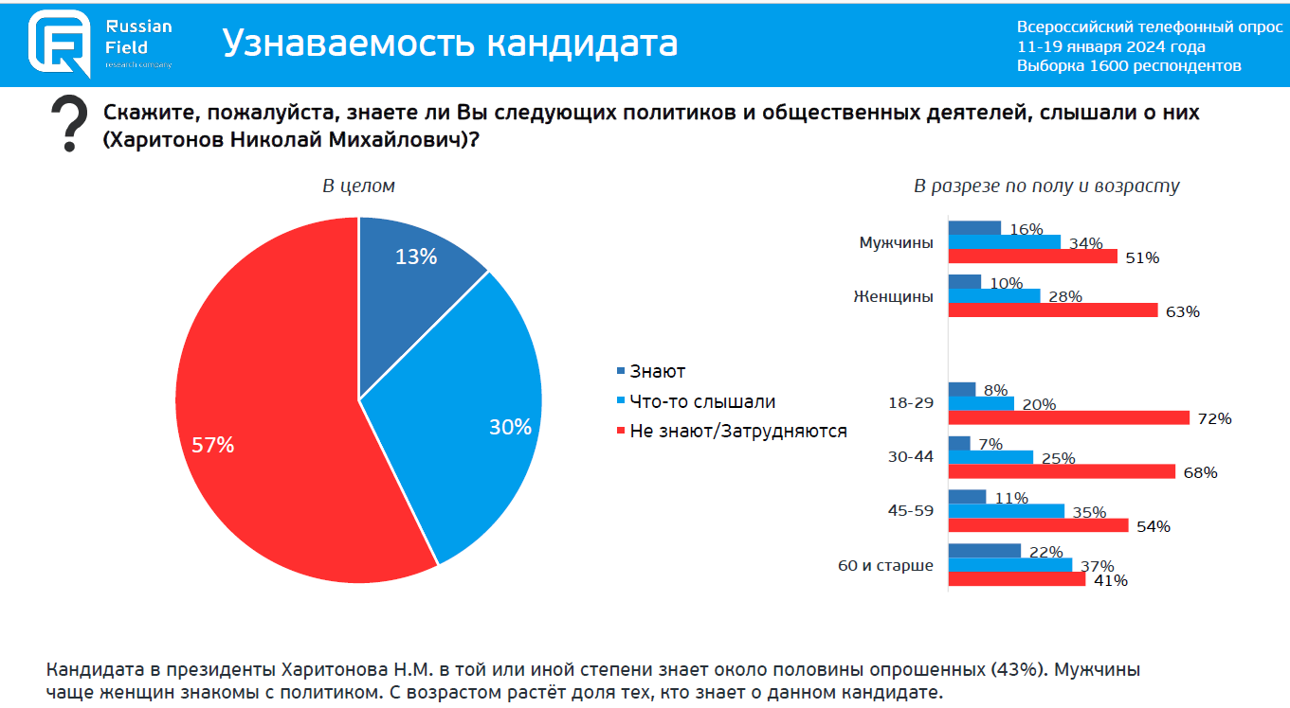
Причем именно «знающих» Харитонова (выбирают ответ «знаю») больше среди избирателей Яблока (26%), чем Компартии (20%). Таким образом, только в этих группах число знающих в той или иной степени Харитонова превышает число не знающих о нем. Более-менее осведомлены о нем сторонники «Справедливой России» (49%) и «Новых людей» (43%), а также выбирающих вариант «против всех» или неголосующие (46%). В наименьшей степени знакомы с Харитоновым сторонники «Единой России» (38%) и ЛДПР (36%). Самый низкий уровень узнаваемости у Харитонова среди затруднившихся с выбором партии (33%).
- В отношении Харитонова негативные характеристики пока преобладают над позитивными (32% против 22% соответственно).
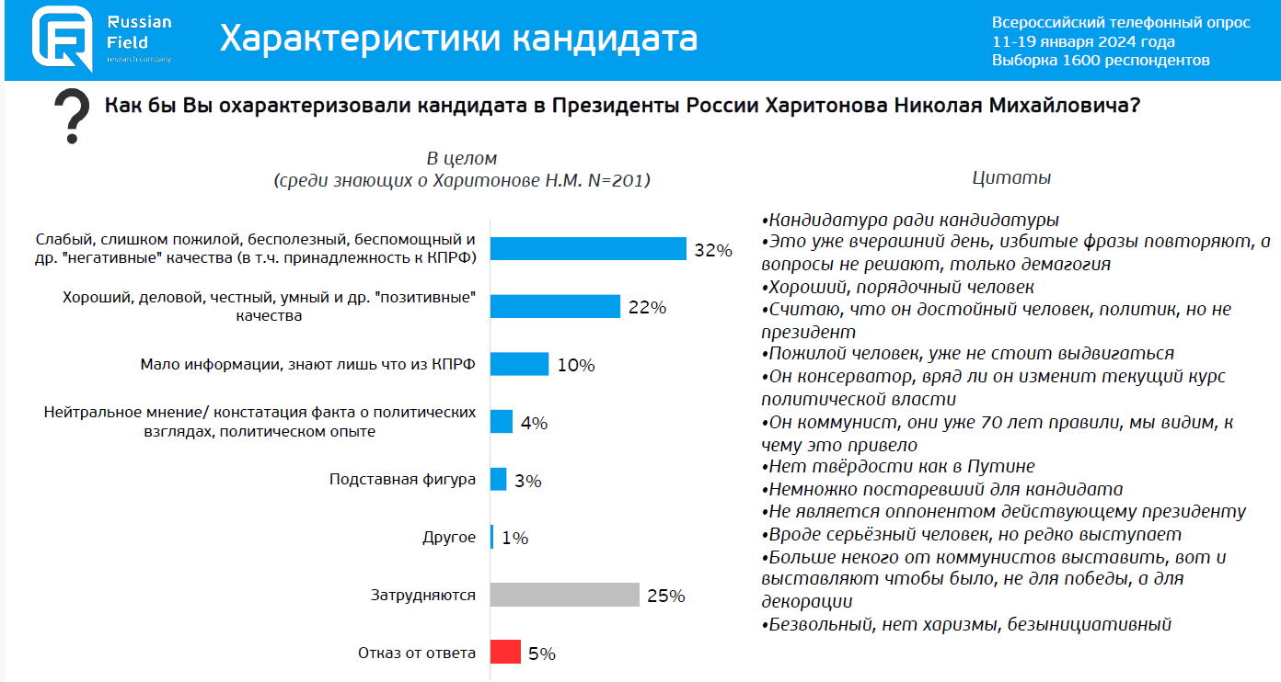
Каждый десятый (10%) отмечает, что мало о нем знает (только то, что он представляет КПРФ). Еще у 4% опрошенных нейтральное мнение о Харитонове, 3% считают его подставной фигурой. При этом у каждого четвертого (25%) вообще нет никакого мнения о Харитонове. О его позитивных характеристиках говорят, прежде всего, сторонники КПРФ (58%), но также и большая часть электората «Единой России» (34%). Негативные оценки высказывают, прежде всего, сторонники «Новых людей» (53%), Яблока (46%), неголосующие (46%) и не определившиеся с партийными симпатиями (41%). Меньше всего информации о нем для формирования оценки имеют сторонники «Справедливой России» и ЛДПР (22% и 16% соответственно), но также и 8% сторонников КПРФ. Кроме того, 7% голосующих за КПРФ затрудняются как-то охарактеризовать Харитонова.

- Лозунг «Поиграли в капитализм - и хватит» в той или иной степени позитивно его оценил каждый третий (34%).
В том числе, 13% опрошенных он нравится, еще 21% - нравится частично, частично не нравится. Не понравился лозунг практически двум третям опрошенных (61%).
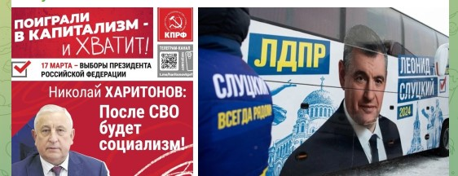
Лозунг Харитонова нравится в 4 раза больше, чем лозунг Слуцкого

При этом и женщины, и мужчины оценивают его примерно одинаково (33-34% нравится хотя бы частично). Число тех, кому нравится лозунг, увеличивается в соответствии с увеличением возраста (6% среди 18-29-летних против 23% среди 60-летних и старше), однако, несмотря на это, в каждой возрастной группе преобладает негативное мнение. Опрошенным без высшего образования чаще нравится лозунг, чем людям без него (39% против 30% соответственно), как и малообеспеченным (39% против 29% среди обеспеченных). Но так же, как и в случае с возрастом, в каждой группе в целом преобладает негативное отношение (причем чаще всего его высказывают обеспеченные (68%)).
- Избиратели КПРФ наиболее позитивно относятся к лозунгу Харитонова - 41% он нравится, еще 32% нравится частично, не нравится только 23%.
Из сторонников других партий наиболее благосклонно его оценивают избиратели «Справедливой России (нравится 25%, 27% нравится отчасти). Среди сторонников ЛДПР хотя бы частично положительно оценивают лозунг 40% опрошенных, среди сторонников «Единой России» таковых 32%. В меньшей степени нравится лозунг Харитонова избирателям «Новых людей» и Яблока (21% и 10% соответственно).
Среди не голосующих за партии и не имеющих конкретные электоральные предпочтения лозунг в той или иной степени нравится каждому четвертому (27%-29%).

Некоторые выводы:
- Помимо работы на увеличение узнаваемости, в подаче Н.М.Харитонова надо работать на нивелирование негативных оценок («слабый», «слишком пожилой», «Это уже вчерашний день, избитые фразы повторяют, а вопросы не решают, только демагогия», «не является оппонентом действующему президенту») и усиление и закрепление уже существующих позитивных оценок («хороший», «деловой», «честный», «умный», «хороший, порядочный человек», «вроде серьёзный человек, но редко выступает»).
- Учитывая, что одобрение лозунга КПРФ и Н.М.Харитонова «Поиграли в капитализм - и хватит» на уровне 34%, то в содержательном направлении кампании по продвижение кандидата КПРФ очевидно, что упор нужно делать на пропаганду лозунга и через лозунг продвигать Кандидата.
Анализ по данным Russian Field подготовили:
Н.В. Фокина – консультант ЦК КПРФ, А.М.Михальчук – зав. Сектором ЦК КПРФ
Отв. за выпуск – С.П.Обухов, член Президиума ЦК, Секретарь ЦК КПРФ

